**非DB提资梁识别**

# 产品功能

在实际项目应用中，水电专业对梁的识别具有依赖性，如果无法自动提取梁的位置，则会导致相关的工具无法使用（手绘梁工作量巨大）。故升级旧版的根据图层的梁提取工具，可以更好的应用于非DB的外参梁提取。

# 元素提取

## 外参梁的提取

梁通过图层来提取。

默认提取梁图层：以S_BEAM结尾的所有图层，默认为梁所在的图层。

增加图层配置功能：用户可以手动增加或减少一个或多个梁所在图层。

点击的方式拾取。

确定梁所在的图层后，将图层中所有块炸开，提取其中的L线和PL线作为梁的轮廓线。

## 柱的提取

提取规则不变。

# 元素处理

将所有提取作为梁的线buffer300范围，梁与梁之间或者梁与柱之间有相交则union为一个区域。

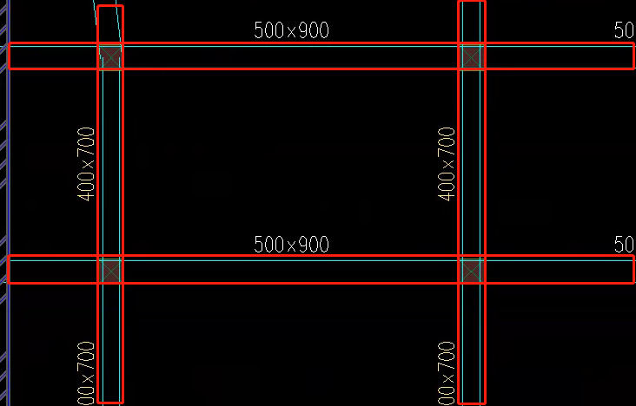

提取一个或多个这样的闭合区域，即为最后所要得到的梁。

按照此方法得到的仅为一个障碍物区域，不含有梁宽和梁高等参数。

# 面板修改

将原来的“选项”工具改为“梁配置”工具。

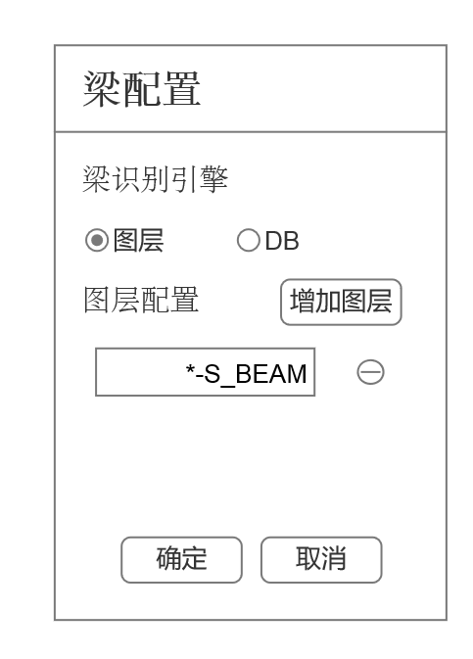

当选择“图层”时，可以进行图层配置。

点击“增加图层”----点选图纸内的梁----下方菜单中增加点击元素所在图层

点击图层名右侧的删除按钮，将此图层在提取集中移除。

点击“确定”，按照图层配置参数拾取梁区域。

点击“取消”，此次输入内容无效。